Мишич Славиша, M.Sc. Electrical Engineering

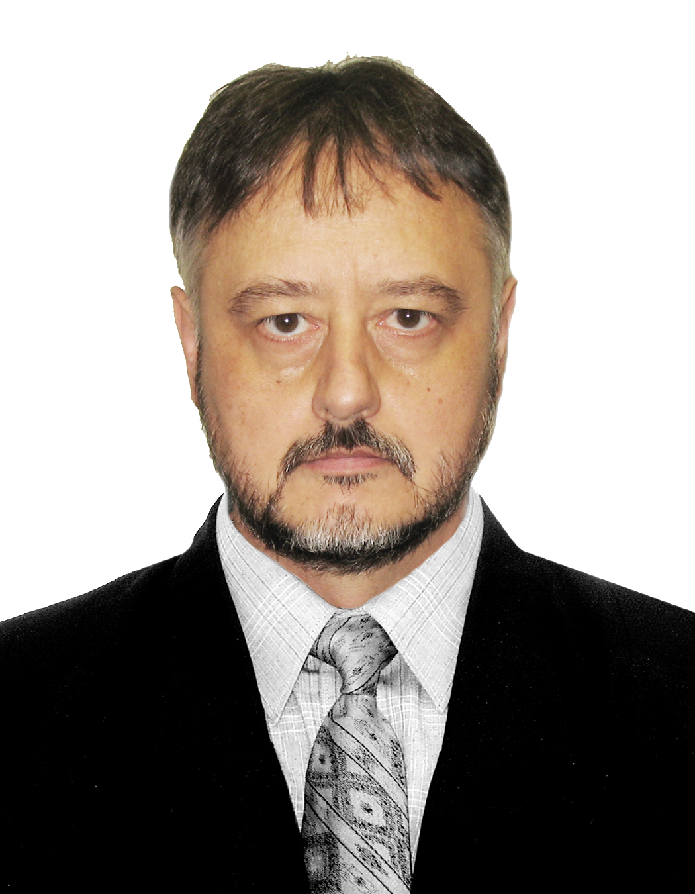

Моб.: +7 926 373 42 02

Адрес: Москва, 32 Кировоградская ул., д. 32 E-mail: grslavisa@gmail.com

Ответственный, энергичный, общительный, собран и целеустремлён, легко обучаюсь к новому. Оптимист, всегда готовый справиться с проблемами и преодолевать их. У меня большой опыт работы с базами данных, а также в веб-программировании, работе с графикой, организации, обучении, обслуживании и управлении всем программным обеспечением и компьютерной сетью. У меня есть большое желание, применяя все мои знания и опыт, участвовать в развитии компании, в которой работаю. Долгосрочная цель - стать частью активной и энергичной ИТ-команды, где буду расширять и совершенствовать свои знания и навыки.

Опыт работы:

**ИТ ДИРЕКТОР** Ноябрь 2005 до сегодня.

**ПКОО «Монтена Инвест Лимитед» Москва**

1. Администрация ЛВС, Windows Server 2003 и 2008, Web Server 2008, MS ISA Server 2006, Active Directory, DNS Server.
2. Разработка разных компьютерных приложений для Финансового подразделения, в MS Access, VBA. Есть опыт в работе с базами данных: PostgreSQL, MySQL, MS SQL Server, и разработки Вэб-сайтов в IntelliJ IDEA используя: Java, JavaScript, jQuery, HTML5, XML, JSON, CSS, Spring MVC, Spring Security, Spring Data JPA, Apache Tomcat, Bootstrap, Hibernate ORM, Git, Silverlight 4, ASP.NET, C#, Visual Studio 2010, Expression Studio 4, RIA Services, Adobe Photoshop, Adobe Illustrator, Adobe InDesign, Adobe After Effects...
3. Использовал PowerPoint, Microsoft Producer и Windows Movie Maker для подготовки презентаций фирмы и все MS Office приложения, MS Project...

**ГЕНЕРАЛЬНЫЙ ДИРЕКТОР** Август 2003 - Ноябрь 2005

**ООО «Станчич», Москва** (Импорт и дистрибуция косметики в РФ)

Established and was in sole charge of the Moscow subsidiary of Stanchich.

1. Certification of goods, import and customs clearance of goods,
2. Offering goods to prospective clients, negotiated and concluded contracts with distributors and clients,
3. arranged deliveries of goods,
4. Created all documentation necessary for company’s operations including contracts, invoices, waybills, cash transactions.
5. Designed and implemented a complete database for supervising the company's operation using MS Access 2003,
6. Experienced in the use "Bank-client" for electronic payments as well as bookkeeping programs "1 C Bookkeeping" and "Garant"

**ДИРЕКТОР** Август 2002 - Август 2003

**Московское Представительство ООО «Станчич»**

1. Acquired profound knowledge of Moscow market
2. Created and computer processed complete documentation for the Representation Office

**ПРОГРАМИСТ И СИСТЕМНЫЙ АНАЛИТИК** Декабрь 1991 - Март 2002

**ООО «ФОД», Бор, Сербия**

Разработка разных компьютерных приложений для компании, включая приложение для отслеживания процесса производства, складской ведомости, финансов и сотрудничал в имплементации ISO9000 системы качества.

1. Designed and implemented a system for monitoring work process flow in the factory comprising a complete software package using relational database technology. The system has remained in service since February 1993.
2. Implementation of the work flow system included installation on a MicroVAX 3100 (with 10 terminals) and training users.
3. Took part in development of an integrated information system.
4. Member of a team assigned to implement quality systems in order to qualify for ISO 9000 and took part in creating the micro organisational structure Informatics Department and processes dealing with the information systems.
5. Designed and implemented a system for monitoring the flow of materials and parts through the production process with ORACLE 7.3 using Developer 2000.
6. Designed and implemented software for record keeping and process flow for the 'Crni Vrh' hotel project.
7. Involved in developing software for the Finance Department for dealing with financial flows for precise tracking of company’s debts and receivables.
8. Experienced in all the features and modes of administering ORACLE 7.3 databases under WINDOWS NT.
9. Have installed and tested features and options of Oracle Web Server 3.0 and its connection with ORACLE 7.3 and ORACLE 8 data bases.
10. Designed and implemented databases for all types of engines in the repairs department storing all technical data required using MS ACCESS 97.
11. Developed standardised formats for planning and estimating using MS EXCEL including providing training and documentation for users in the Sales Department.
12. Experienced in the use of the operating systems MSDOS, VMS and WINDOWS,
13. Experienced in the design of relational databases using COBOL, dBASE IV, ORACLE 7.3, MS ACCESS.
14. Experienced in the programming languages JAVA, JAVASCRIPT, JQUERY, SQL, VBA.
15. Completed initial courses in ULTRIX (version of UNIX), communication networks, optical communication systems and lasers,
16. Used MS Project to develop an integrated project information system
17. Helped organise the presentation of the software package Primavera to top management in order to acquaint them with the latest software solution for planning and implementing big scale projects while integrating with existing company systems.
18. Experienced in the use of all of MS Office, made presentations in MS PowerPoint and FrontPage
19. Assisted in specifying and obtaining computer hardware and software.

Образование:

JavaRush.ru Москва, РФ

Закончил онлайн курс “Программирование на Java“ Декабрь 2017

Computer Training Center at Bauman MSTU  Москва, РФ

Закончил курс “2124: Программирование на C#“ Май 2009

Официальный Майкрософтов учебный продукт

Университет г. Ниша, факультет вычислительной техники и информатики Ниш, Сербия

**Магистр** **электроники и вычислительной техники Июнь 1991**

(Awarded Diploma with Distinction)

Дополнительные сведения:

Языки*:*

1. Родной - сербский
2. Свободно владею Русским
3. Английский – средний уровень
4. Немецкий – начальный уровень

Личные данные

1. Дата рождения: 21.10.1963 г.
2. Место рождения: город Ниш, Сербия
3. Гражданство: Сербия
4. Пол: Мужской

Дополнительные личные данные

1. Семейное положение: женат с тремя детьми
2. Супруга: Менеджер
3. Дети: сын и две дочери
4. Служил в армии Югославии
5. Водительские права: категория Б